Hướng dẫn thiết kế poster sáng tạo với Adobe Illustrator
Trong bài viết sau đây, chúng ta sẽ cùng học thao tác thiết kế poster. Như các bạn đã biết, poster là ấn phẩm truyền thông quan trọng trong bất cứ sự kiện nào. Một poster ấn tượng sẽ góp phần không nhỏ lan tỏa và thu hút lượng tham gia cho sự kiện. Chính vì vậy, ấn phẩm này đòi hỏi ở designer không chỉ sự thành thạo và cả sức sáng tạo cá nhân. Hi vọng rằng với các hướng dẫn ngắn gọn chúng tôi đưa ra, bạn có thể tự tin chinh phục khách hàng. Cùng theo dõi và ứng dụng linh hoạt trong dự án kế tiếp bạn nhé!
1. Bắt đầu với một template để tạo sản phẩm poster
Khởi động Adobe Illustrator CC. Nhấn Control+N (Windows) hoặc Command+N (macOS).
Chọn một template hoặc chỉnh sửa lựa chọn của bạn bằng cách nhấn tab như Web hay Print. Các thẻ này nằm ở phía trên màn hình. Nếu bạn muốn làm theo sản phẩm trong bài viết, nhấn Print và chọn Announcement Posters. Nhấn See Preview để quan sát nhanh các thành phần trong template. Nhấn Download và click Open khi template được cấp phép. Template sẽ mở ra trong thư mục mới và sẵn sàng để chỉnh sửa.
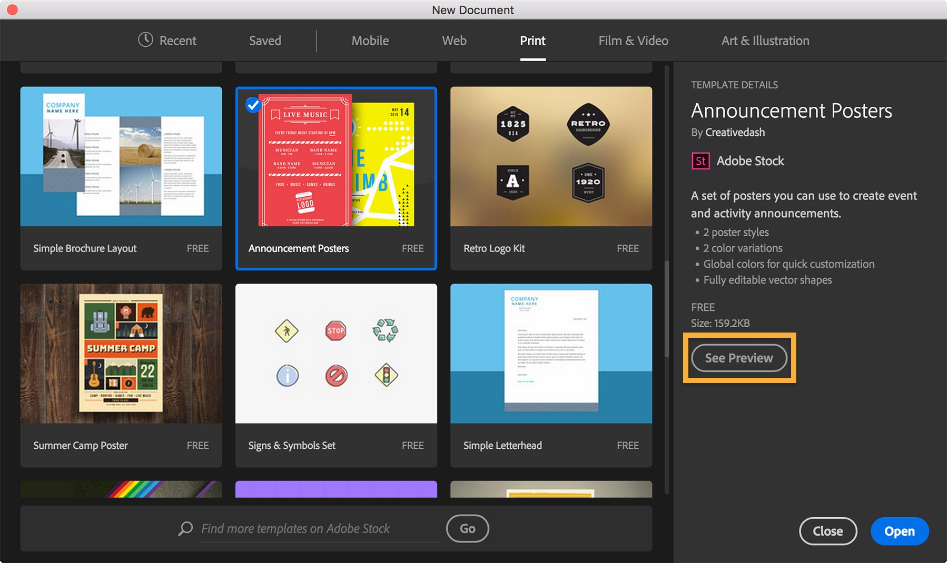
2. Thiếu một kiểu font trong template poster?
Sẽ có trường hợp một kiểu font từ Adobe Typekit sử dụng cho template chưa cài đặt trong máy tính. Khi đó, bạn sẽ thấy hiện lên hộp thoại Missing Fonts. Nhấn Sync Fonts để tự động cài đặt cài đặt kiểu font trong máy tính. Như vậy, template sẽ được trình chiếu như thiết kế ban đầu. Trong bước 5, bạn sẽ chỉnh sửa font chữ để chúng phù hợp với thiết kế của bạn.
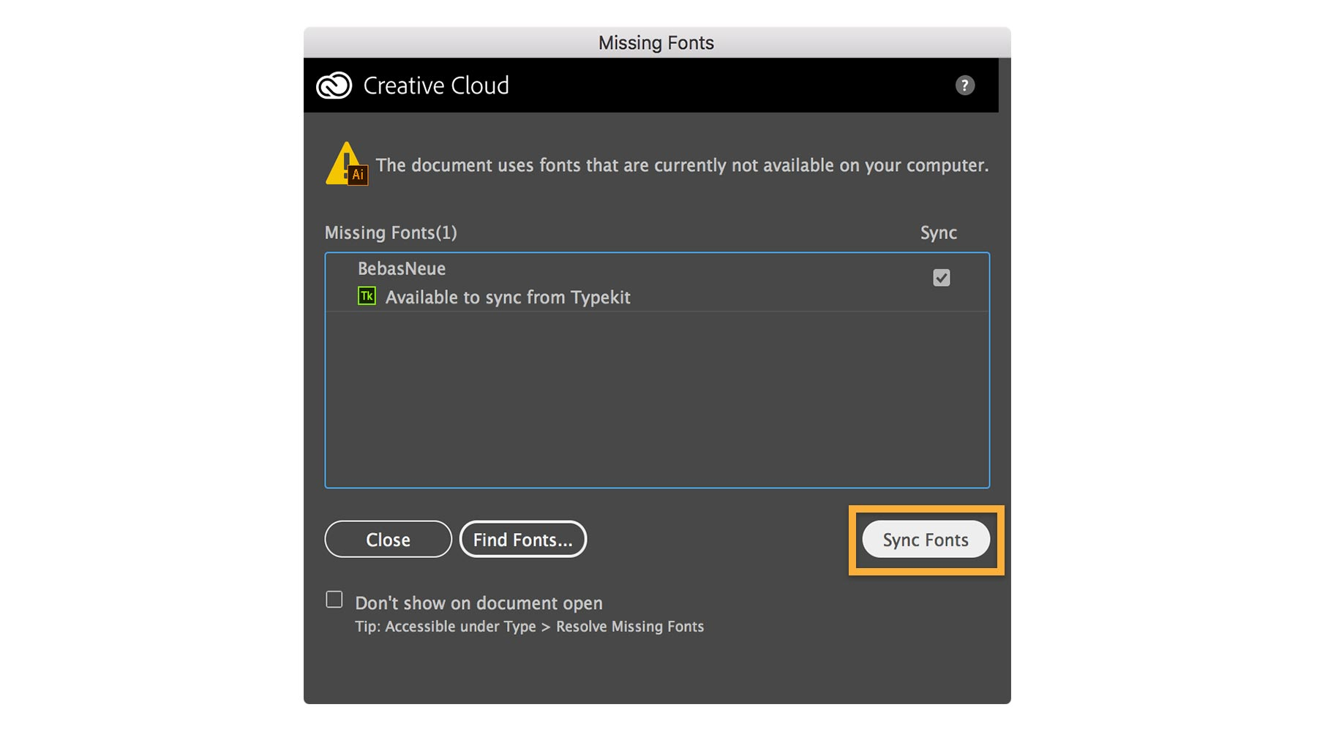
3. Phóng to để quan sát rõ hơn poster
Chọn công cụ Zoom. Sau đó, nhấn và giữ chuột trên phần poster xanh da trời để phóng to. Để thu nhỏ, nhấn Alt(Windows) hoặc Option (macOS). Sau đó, nhấn và giữ chuột. Bạn có thể dễ dàng chỉnh sửa khi phóng to. Hãy nhấn và giữ phím cách và kéo để thay đổi góc nhìn vào màn hình.
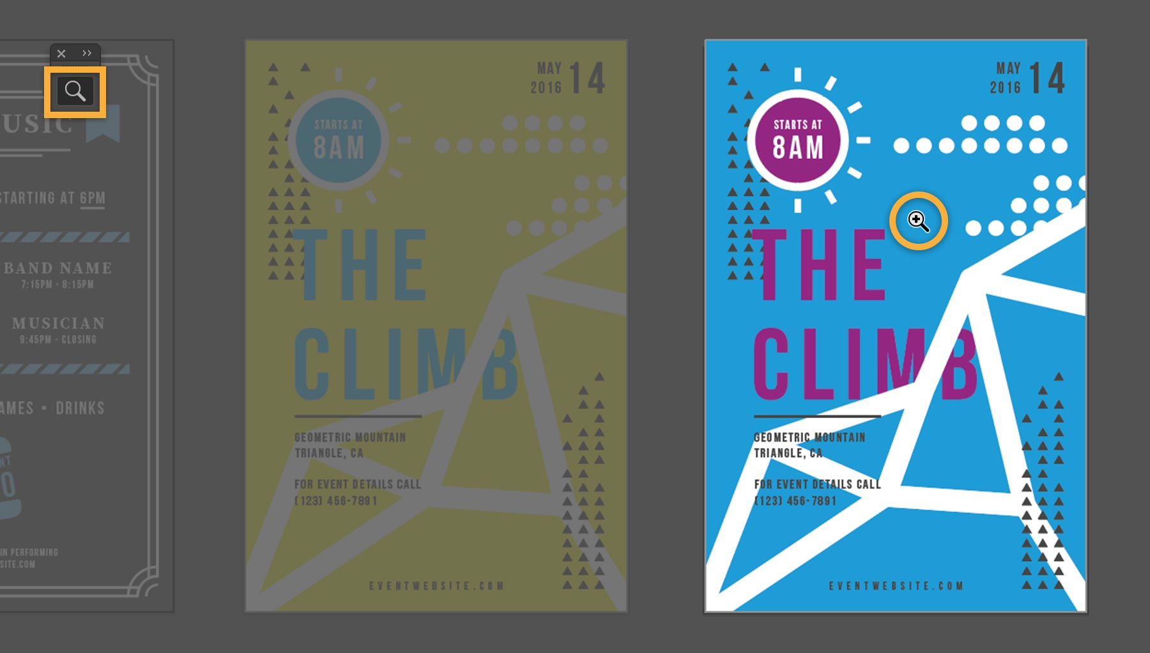
4. Xóa các thành phần không mong muốn trên poster
Chọn công cụ Selection. Click vào bất cứ thành phần nào bạn không mong muốn và nhấn Delete. Bây giờ, bạn đã sẵn sàng chỉnh sửa văn bản và thêm thành phần thiết kế mới.
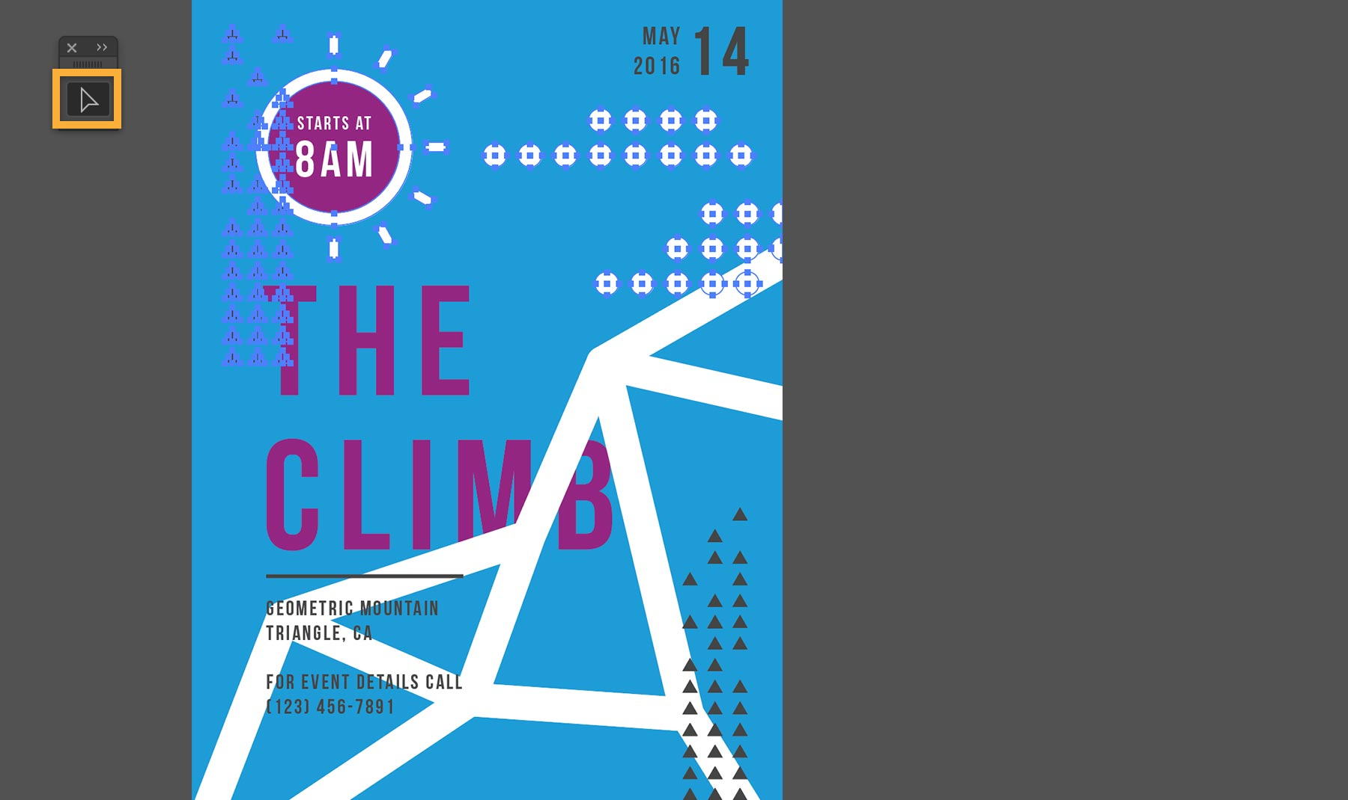
5. Chỉnh sửa thông điệp trên poster
Chọn công cụ Type. Kéo để bôi đen toàn bộ dòng chữ và gõ văn bản riêng bạn muốn.
Bạn không thích phong cách này? Hãy thử thêm các kiểu font mới từ Adobe Typekit. Tiện ích này bao gồm trong tài khoản thành viên Creative Cloud của bạn. Chọn lại đoạn văn bản và nhấn Character trên bảng Control. Click vào mũi tên hướng xuống dưới bên cạnh danh sách Font. Nhấn Add Fonts from Typekit.
Tải bộ sưu tập thông số của các kiểu chữ chất lượng cao. Hoặc đơn giản, bạn có thể nhấn chuột chọn Neuzeit Grotesk Black. Nhấn Sync để thêm chúng vào máy tính của bạn.
Trở lại phần mềm Illustrator. Nhấn mũi tên đi xuống trên bảng Character. Chọn Neuzeit Grotesk Black trên menu Font để thay đổi tiêu đề.
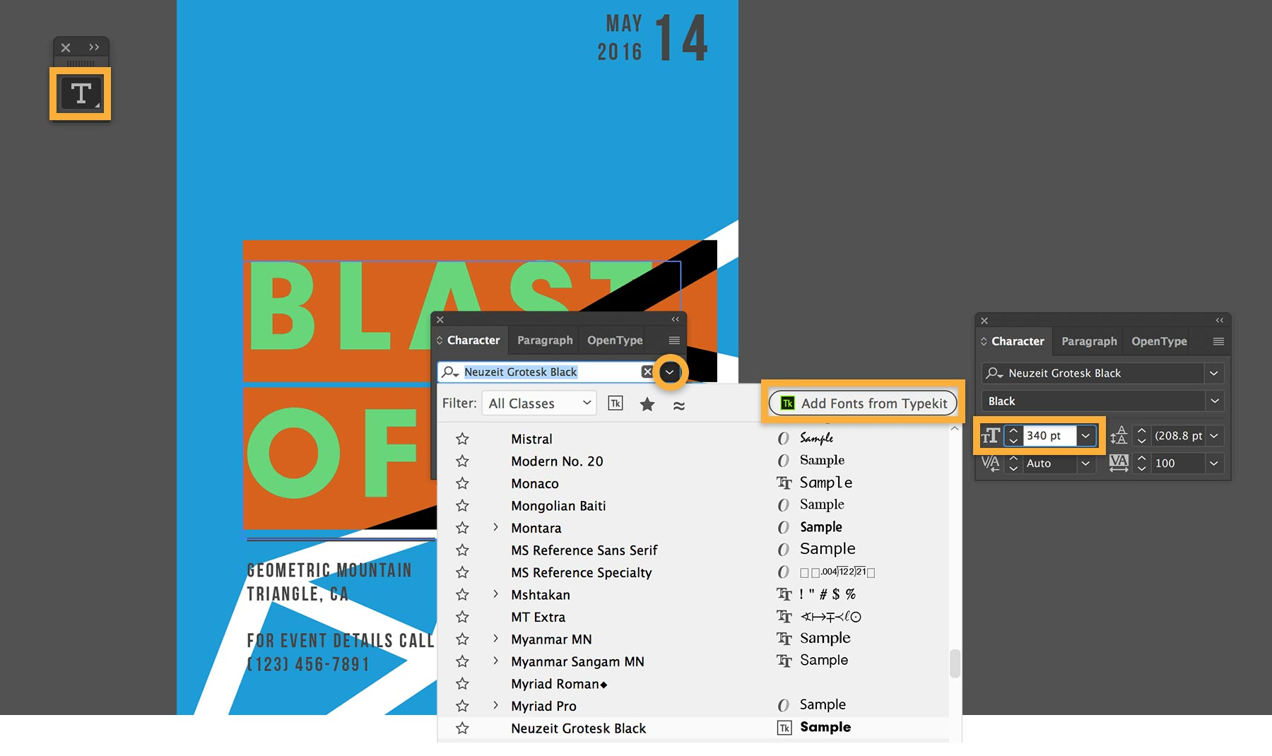
6. Thay đổi dễ dàng màu sắc trên poster
Bạn có thể thay đổi các thành phần khác màu sắc thành một màu đồng nhất. Thao tác này sẽ giúp thống nhất thiết kế. Nhấn Shift và chọn tiêu đề, tiêu đề phụ và các hình tam giác bằng công cụ Selection. Click chuột hai lần vào hộp Fill trên bảng Tools để mở Color Picker. Chọn Hue (H). Sau đó, kéo thanh trượt quang phổ lên hoặc xuống để chọn một sắc thái màu. Di chuyển đánh dấu hình tròn phía bên phải để chỉnh sửa màu sắc.
Click OK khi bạn đã hoàn thành.
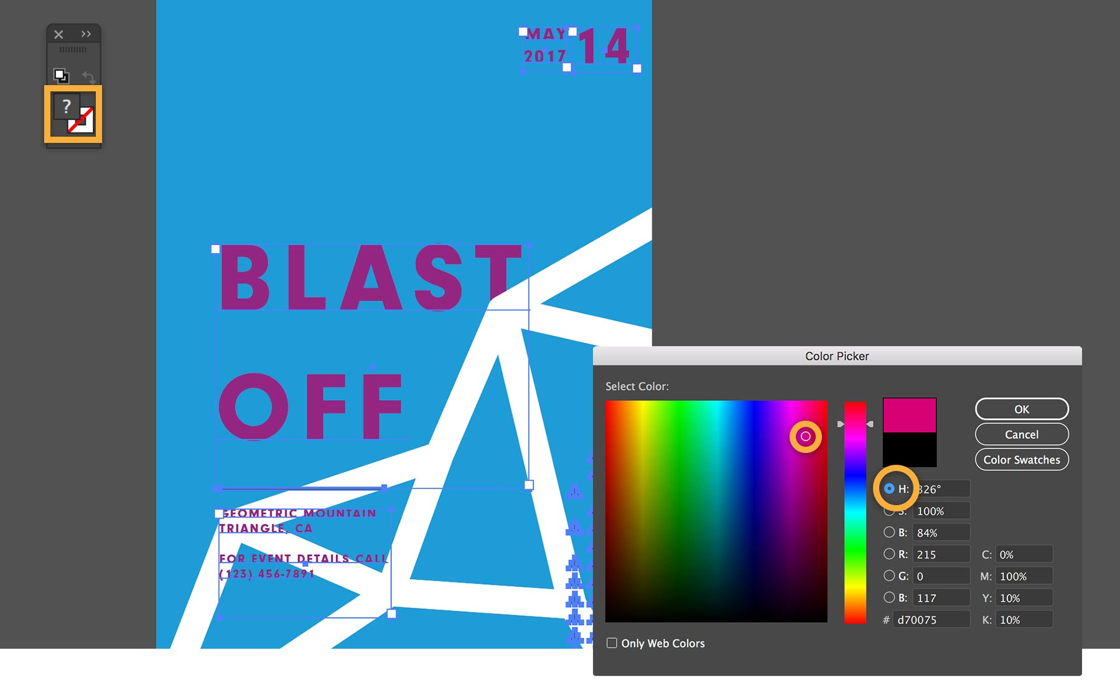
Bạn cũng có thể dễ dàng thay đổi background. Chọn Window > Swatches. Chọn hình nền và nhấn vào mục được chọn trên bảng Swatches. Chỉnh sửa thanh trượt CMYK để thay đổi màu sắc và click OK. Chúng tôi đã sử dụng C: 96; M: 99; Y: 34 và K: 30 và đặt tên màu tạo thành là Deep Purple.
Chú ý: Màu sắc này sẽ được lưu thành đóng góp toàn cầu. Nếu sau này, bạn thay đổi màu sắc đó, mọi thành phần liên quan cũng sẽ thay đổi theo. Điều này giúp bạn dễ dàng hơn trong việc thử nghiệm màu sắc.
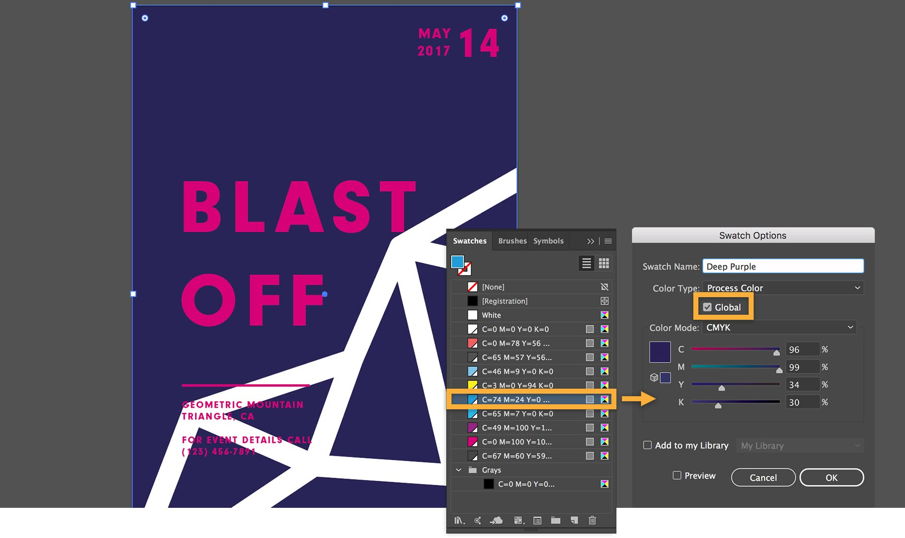
7. Thêm hình khối trên poster
Nhấn và giữ công cụ Rectangle. Sau đó, chọn công cụ Ellipse. Nhấn Shift để vẽ được hình tròn hoàn hảo. Kéo điểm trung tâm để di chuyển chúng.
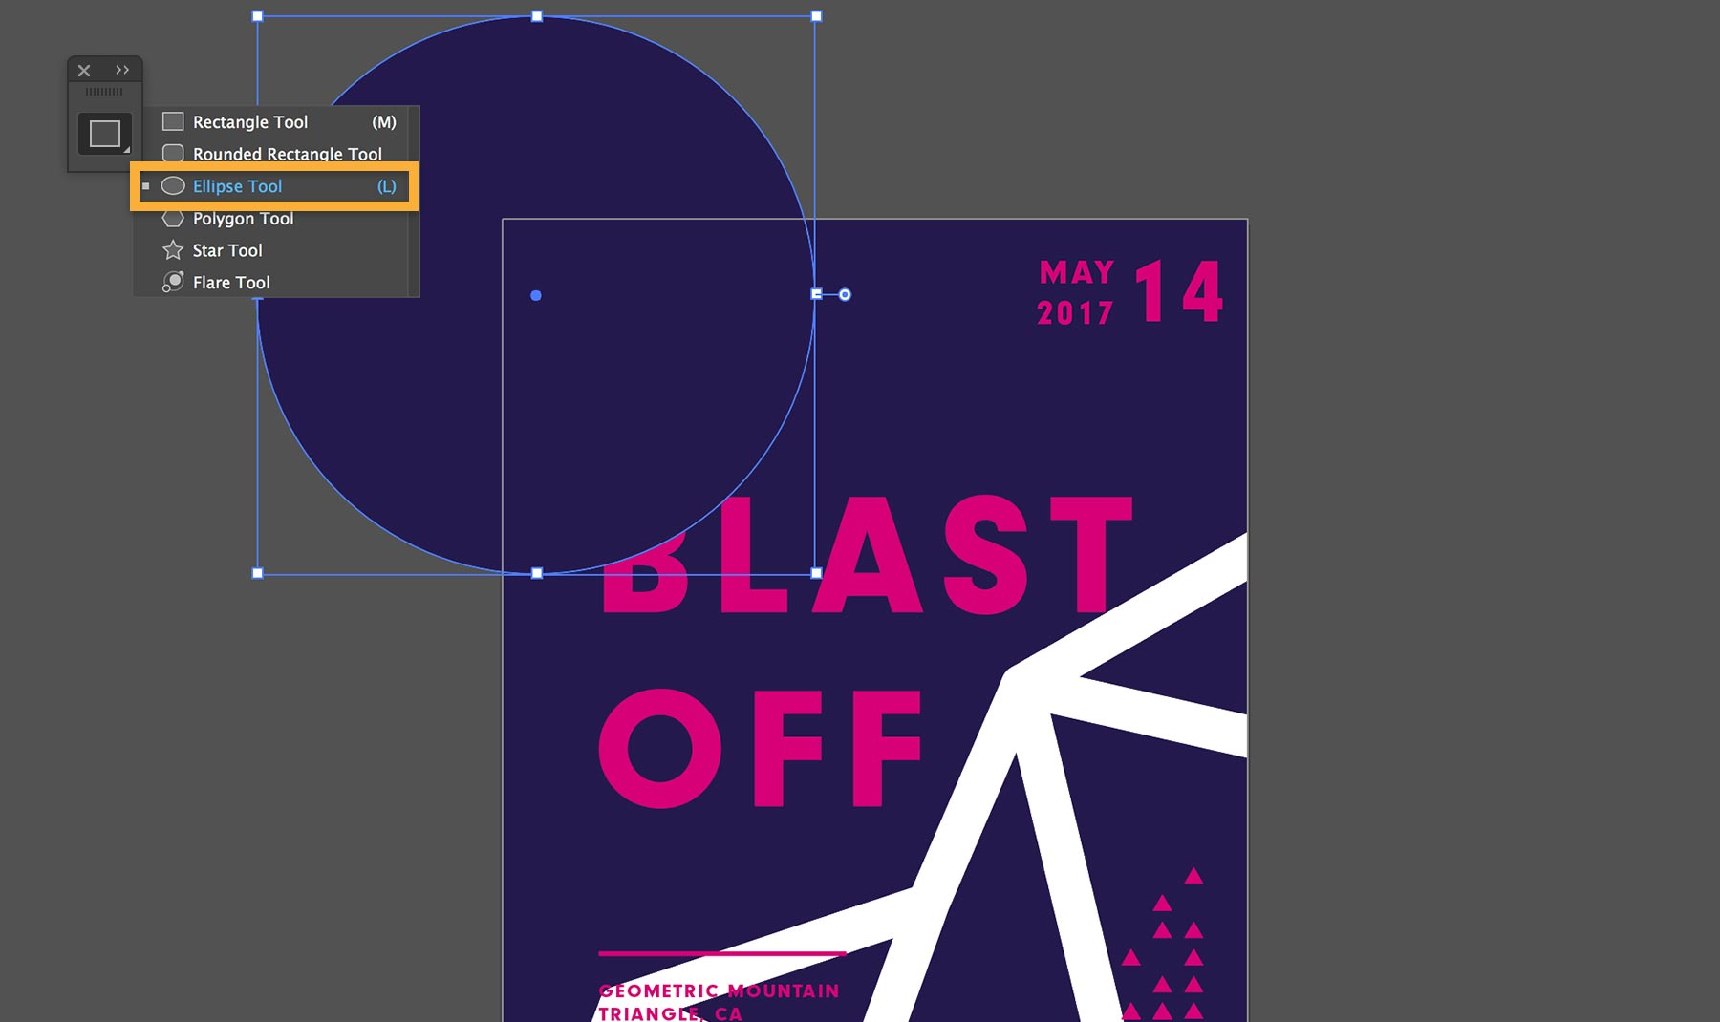
8. Tạo sự chuyển đổi màu trên poster
Click hai lần vào công cụ Gradient. Trong bảng Gradient, chọn Type (chúng tôi dùng Linear). Sau đó, click hai lần vào một trong hai điểm dừng chuyển màu.
Click vào menu bảng Gradient và chọn CMYK. Chỉnh sửa thanh trượt để khiến màu sắc tươi mới như bạn muốn. Nhấn Enter. Lặp lại để thay đổi điểm dừng chuyển màu khác.
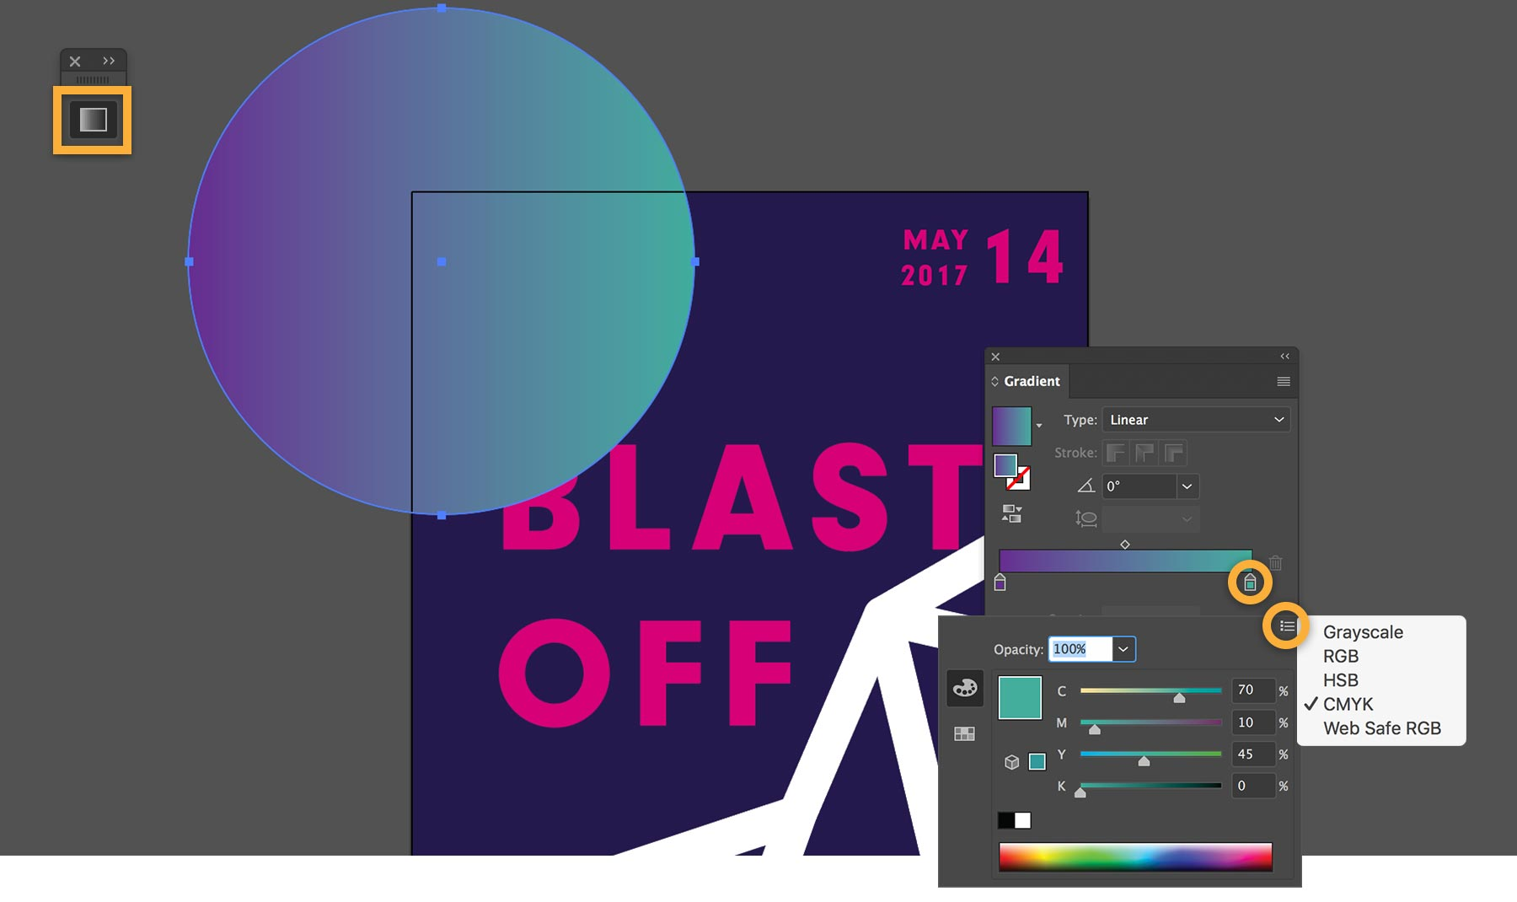
9. Sao chép phong cách cho poster ở bất kì đâu
Bạn có thể sử dụng lại cách chuyển màu trong phần khác của poster. Như vậy, các thành phần sẽ gắn kết chặt chẽ với nhau hơn. Với công cụ Selection, click vào thanh màu trắng để chọn chúng. Sau đó, chọn công cụ Eyedropper và click vào bên trong vòng tròn chuyển màu nền. Màu chuyển tương tự sẽ được áp dụng chỉ với một click.
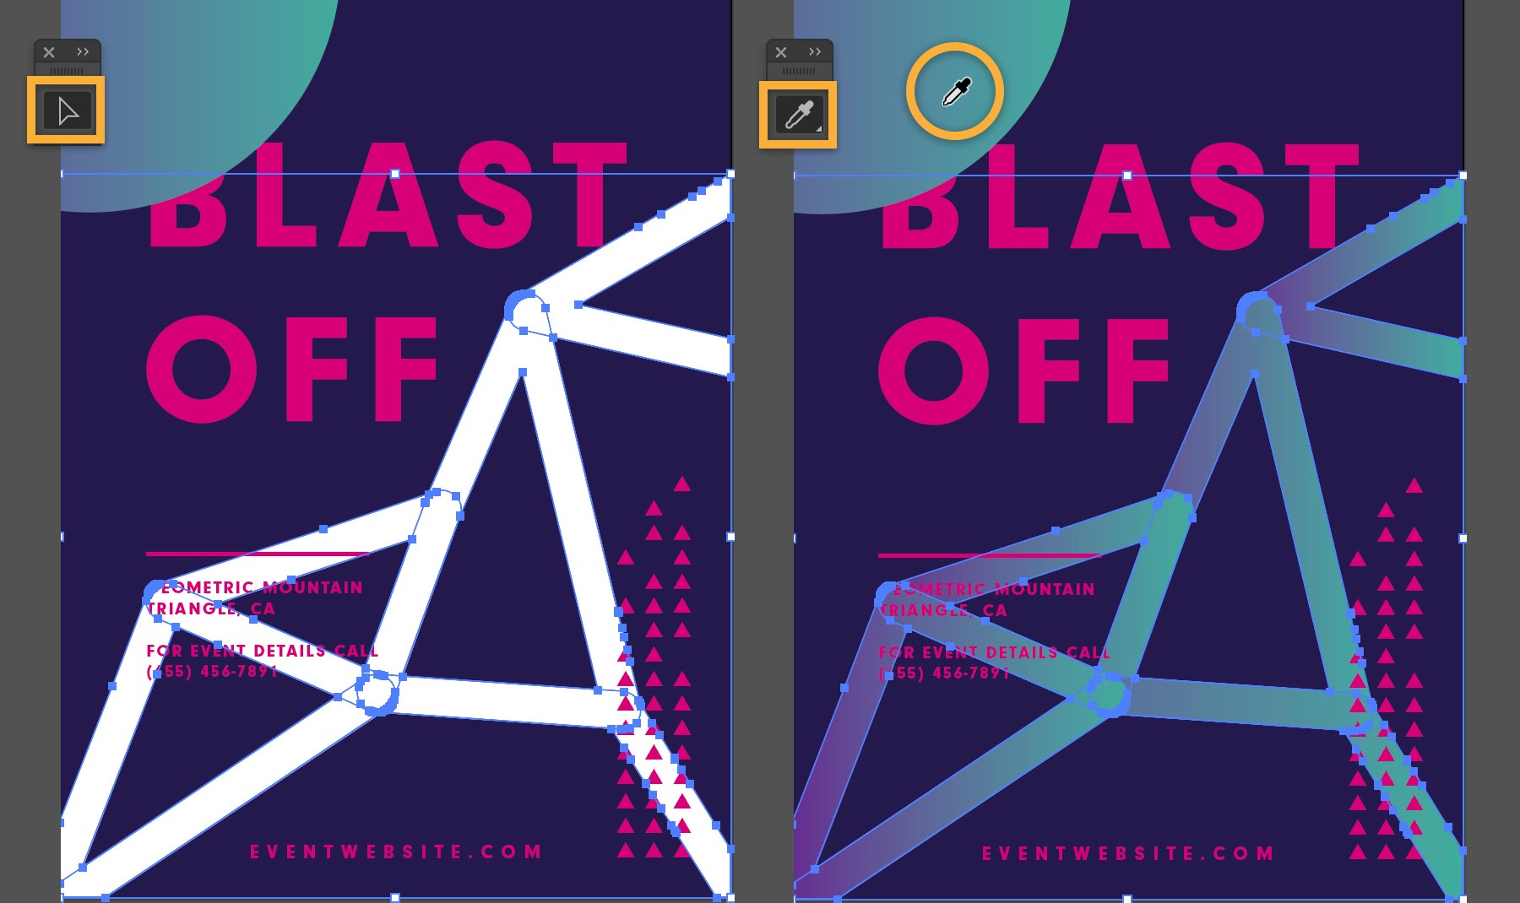
10. Sắp xếp lại các thành phần thiết kế của poster
Tác phẩm trong template được đặt trong nhiều layer riêng lẻ. Khi cô lập một thành phần trong layer, bạn có thể chỉnh sửa chúng mà không ảnh hưởng tới thành phần khác.
Chọn Window > Layers.
Mở bảng Layers. Kéo tới nhóm layer Fitness Event Blue. Nhấn biểu tượng con mắt để hiện hoặc ẩn các layer trong nhóm này. Như vậy, bạn có thể quan sát cách chúng được tổ chức ra sao. Để di chuyển vòng tròn ra phía sau tiêu đề, kéo layer xuống dưới layer Text Top.
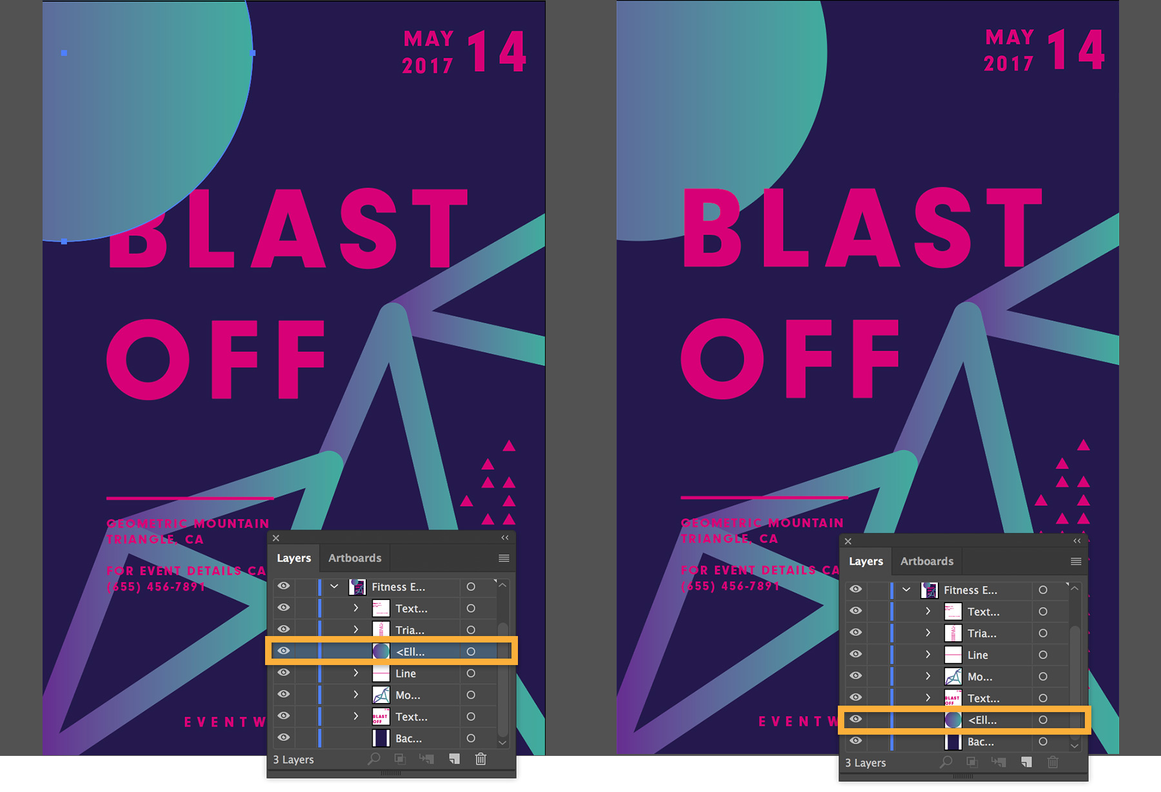
11. Sẵn sàng để lưu và in poster
Để lưu lại thiết kế poster độc đáo này, chọn File > Save. Đổi tên thư mục và lưu chúng ở dạng file Illustrator (AI). Bạn có thể trở lại để chỉnh sửa chúng bất cứ khi nào.
Khi đã sẵn sàng in sản phẩm, chọn File > Save As và nhấn Adobe PDF. Trong hộp thoại tiếp theo, chọn cài đặt phù hợp như High Quality Print hay Press Quality.

